摘 要
关键词

Correspondent:
ABSTRACT
KEY WORDS

1 实验方法

2 实验结果

3 分析讨论

4 结论

参考文献
[1]

…………………………………………………………………………………………………………
（以下内容供作者参考使用，请在论文撰写完成后删除）

图、表编排格式要求：
（1）尽量使用三线表，表头和表格内容字体大小示例如下：
表1 不同退火温度实验钢中各相体积分数和残余奥氏体中C含量
T / ℃ | f_{F} / % | f_{M} / % | f_{RA} / % | C_{γ} / %
760 | 65.97 | 28.17 | 5.86 | 1.02
780 | 50.97 | 44.49 | 4.54 | 1.07
800 | 26.14 | 68.11 | 5.75 | 1.12
820 | 25.82 | 70.33 | 3.85 | 1.25
Note: T—annealing temperature, f_{F}—volume fraction of ferrite, f_{M}—volume fraction of martensite, f_{RA}—volume fraction of retained austenite, C_{γ}—carbon content of retained austenite
（2）曲线图和照片：
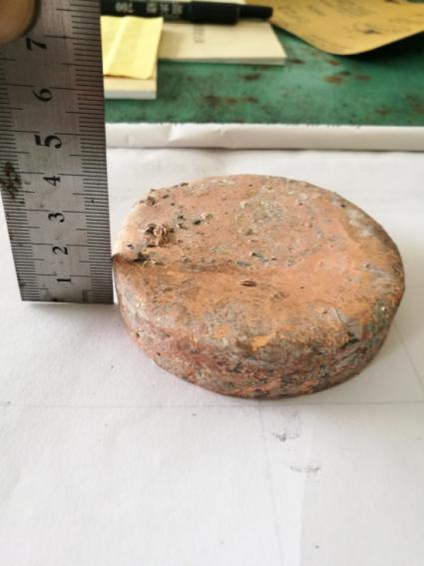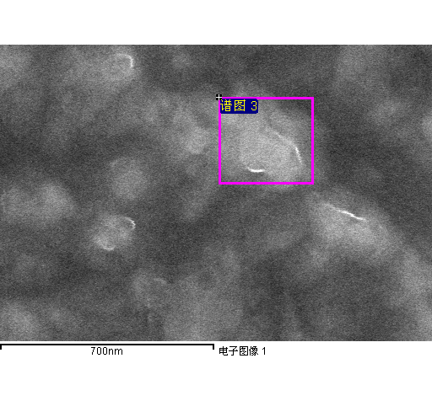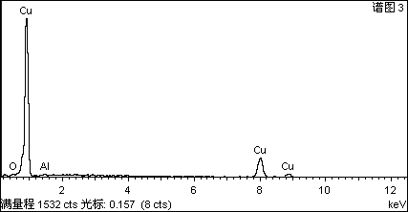
图1 稀土-1.2%Al-Cu氧化铝弥散强化铜的照片及能谱分析
（a）施加搅拌的直径83的铜氧化铝合金；（b）氧化铝呈纳米尺度; （c）EDS能谱线

（3）公式：
全文所有出现的符号都要符合国际符号标准，均要给出物理意义，不得遗漏，即便是常用符号亦要给出意义；所有变量都用斜体，非变量用正体。
公式示例：
(1)
式中，N_{β'}为析出相数密度；t为时间；Z为Zeldovitch因子；N₀为单位体积内原子数；r_{P}*为析出相形核临界半径；D_{α}为α-Mg相扩散系数；a₀为晶格常数；ΔG_{P}*为达到临界形核半径所需能垒；k_{B}为Boltzmann常数；T为热力学温度；t_{w}为析出相形核孕育时间。

参考文献格式要求：

特别提醒：
请注意各项的排列顺序和每项之后标点的用法, 统一说明如下:
1. 期刊
格式: 姓名缩写. 论文题目 [J]. 刊名缩写, 年, 卷(期): 起始页码
[1] Wang H, Liu G Q, Qin X G，et al. Verification of 3D individual grain growth rates with large-scale Monte Carlo simulation [J]. Acta. Metall. Sin., 2008, 44: 13
[2] 陈长聘, 王启东. 金属氢化物贮氢技术研究与发展 [J]. 太阳能学报, 1999, (特刊): 189)

2. 专著、译著
格式: 姓名缩写. 书名 [M]. 版次. 出版地: 出版社, 年: 起始页码
[1] Gaydon A G, Wolfhard H G. Flames [M]. 2nd Ed., London: Chapman and Hall Ltd, 1960: 30
[2] Meyers M A著, 张庆明, 刘 彦, 黄风雷等译. 材料的动力学行为 [M]. 北京: 国防工业出版社, 2006: 16

3. 论文集
格式: 姓名缩写. 论文题目 [A]. 论文集名 [A]. 出版地: 出版社, 年：起始页码
[1] Debruyne D, Coppieters S, Wang Y, et al. Inverse identification of plastic material behavior using multi-scale virtual experiments [A]. Annual Conference and Exposition of Society-for-Experimental-Mechanics on Experimental and Applied Mechanics [C]. New York: Springer, 2016: 37
[2] 吴开明, 李自刚. 低碳钢中晶内铁素体的形核.第二届宝钢学术会议论文集. 上海: 上海科学技术文献出版社, 2006: 403
4. 学位论文
格式: 姓名缩写. 论文题目 [D]. 地名：单位, 年
[1] 刘 畅. TiAl二元包晶合金定向凝固组织形成规律研究 [D]. 哈尔滨: 哈尔滨工业大学, 2007

5. 专利文献
格式: 姓名缩写. 专利国籍, 专利号, 年
[1] 王强，赫冀成，王恩刚. 软接触电磁连铸用无切缝结晶器 [P]. 中国专利，02132867.6, 2002

资助项目（如有） 作者简介 通讯作者

